

ПРЕЗИДЕНТА РОССИЙСКОЙ ФЕДЕРАЦИИ

О присвоении звания Героя Российской Федерации лейтенанту полиции **Нурбагандову М.Н**.

За мужество и героизм, проявленные при исполнении служебного долга, присвоить звание ГЕРОЯ РОССИЙСКОЙ ФЕДЕРАЦИИ НУРБАГАНДОВУ МАГОМЕДУ НУРБАГАНДОВИЧУ - лейтенанту полиции (посмертно).

**Президент**

**Российской Федерации В.Путин**

Москва, Кремль

21 сентября 2016 года №486.



**Уважаемые депутаты!**

27 сентября 2016 года в 10.00 часов в здании Администрации МР "Сергокалинский район" состоится очередная сессия (заседание) Собрания депутатов МР "Сергокалинский район"

повестка сессии:

1. О внесении изменений в решение Собрания депутатов МР "Сергокалинский район" от 31.12.2015г. №13 "О районном бюджете МР "Сергокалинский район" на 2016 год".

2. Разное.

**Явка всех депутатов обязательна.**

**Председатель Собрания депутатов П.Аледзиева**



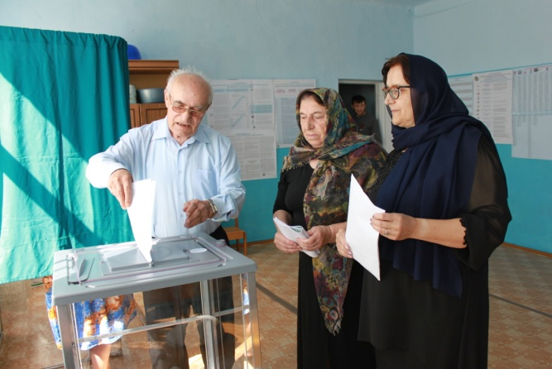Сентябрьла 18-личир, алхlят бархlи, лебилра Россиялизир кьяйда, нушала районнизирра РФ-ла Пачалихъла Думализи ва ДР-ла Халкьла Собраниелизи депутатуни биркlнила шайчирти выборти детерхур. Гьарли-марли нушала челябкьла ункъбиахъес, улка гьалабяхl арбукес бирути кандидатуни депутатунали чеббикlес гlягlнитири избирательтас. Савли сягlят 8-личирадала избирательный участокунани чула унза абхьиб. Илар чус дигусигъуна кандидатгlерли тlамри дедес избирательтас лерилра шуртlри гlердуцилри. Ил бархlилизир нуша "Школьный", "Дешлагарский", "Гамидовский", "Студенческий", "Механизаторский", "Орджоникидзевский" бикlути Сергокъалализирти избирательный участокунази гьардакlира. Участокунази чула тlамри дедес багьлабагьлали биалра избирательти башулри. Нуша дякьунхlели ургабил хlясибли 50-100 избирательли чула тlамри дедилри. Имцlали жигарчебли избирательти башулри "Гамидовский" ва "Студенческий" бикlути избирательный участокунази (председательти **М-С.Мяхlяммадов**, **А.Мяхlяммадов**). 10 сягlят диркухlейс илди участокуназир 120, 100-цад избирательли чула тlамри дедилри. Избирательный участокуни гlекакlайчи сергокъалаланти чус гlягlнити кандидатуни депутатунили бетаахъес тlамри дедлуга или гьанбикиб.

Цахlнарли касибхlели арагlеб Россиялизир партиябас избирательтани иш тяхlярли чула тlамри дедили сари: Цаси Россиягlерли - 54,19%; КПРФ-лис - 13,34%; ЛДПР-лис - 13,14%; Справедливая Россиягlерли - 6,23%.

***Нушала корр.***

***Суратлизиб: Избирательтани чула тlамри дедлугули.***

***Сурат Д-Хl.Даудовли касибси саби.***



Сентябрьла 16-личиб ДР-ла Халкьла Собраниела депутатдешлизи "Цаси Россия" партияла шайзибад сунела кандидатура гьалабихьибси, Мургукла шилизивадси **Шагьнавазов Артур Рабазановичла** районна избирательтачилси гьунибаъни бетаур. Ил районна больницала тухтуртачил, цаибил ва кlиибил лицейла учительтачил 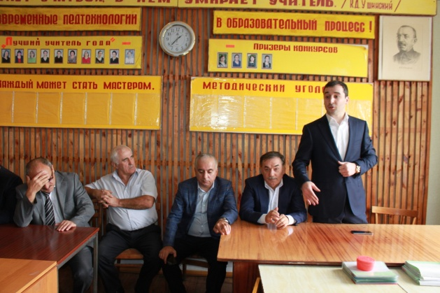къаршиикибхlели дахъал багалати гъай детаур. А.Шагьнавазовли избирательти выбортас гьалабси сунела программаличил тянишбариб. Депутатдешлизи кандидатла дирхалачевси вакил **Шамил Гlялиевли** ва цархlилтани чукурбикибти сентябрьла 18-личир дирути выбортачиб Артур Рабазановичла кандидатура гlеббуцахъес жибариб.

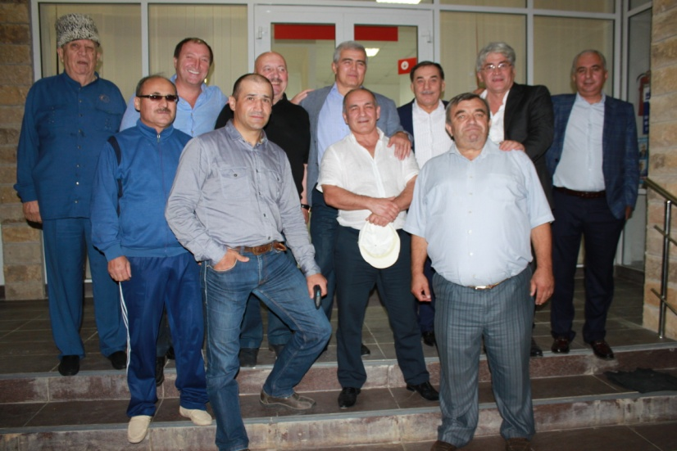Райцентрлизибси кlиибил лицейлизи, депутатдешлизи кандидатличилси гьунибаъниличи кlелра лицейла учительти бакlилри. А.Шагьнавазовличил тянишбиубли гlергъи, цалабикибтала шайзибад илала кандидатура гlеббурцули гъайбухъун районна багьудила Управлениела начальник **Ханум Гlисаева**, кlелра лицейла директорти **Мяхlяммад Мяхlяммадов**, **Ильяс Мяхlяммадов** ва цархlилти.

Гьунибаънила замана учительтани ва тухтуртани чус дирути кункдешунала хlекьлизибси масъалара ахъбуцибсири. Кlиибил лицейла учительтани, **Хlямид Хlямидовли**, **Индира Гlябдуряхlимовани**, **Патlимат Шейхгlялиевани** чула бузериличил, бекlахъудиличил, шила кьакьурбачил дархдасунти масъулти ахъдуцибтири. Артур Шагьнавазов илдани дурутачи пикриличил лехlахъиб, сай депутат ветаурхlели, виубсигъуна кумекбарес чесиб.

Учительтани ва тухтуртани чучи гьавакlни багьандан А.Шагьнавазовлис баркалла багьахъур.

Ил бархlи районна избирательтачил гьунибаибтири Лебилроссияла "Цаси Россия" политическая партияла шайзибадти Россияла Федерацияла Пачалихъла Думала депутатдешлизи кандидатуни **Мурад Хlяжиев**, **Хlяжимет Сафаргlялиев**, **Заур Аскендеров** ва **Гlябдулхlямид Эмирхlямзаев**.

Избирательтачил гьунибаили гlергъи, илди райцентрлизибси "Олимпийский" дурхlнала анхълизи, Мурегала лицейзи, районна Центральная больницализи ва делши бекlхlейубти, цацадехl объъектуначи бякьун.

**Нушала корр.**

**Суратуни Д-Хl.Даудовла сари**



Гьалабван районна Администрациялизиб республикала халкьанала цадешла Бархlилис хасбарибси балбуц дураберкlиб. Илав, цалабикибти мубаракбирули, гъайухъун районна МР-ла Бекlла заместитель **Баркакьади Мажидов**.

- Хlушани балуливан, - викlи ил, - Дагъистан Республикала дахъал миллатунар халкьанала цадеш, уржибдеш чlумадиахъес ва даимдиахъес ибси пикриличил 2011 ибил дусла июньла 12-личибадси ДР-ла Президентла Хlукму хlясибли, республикала байрам - Дагъиста халкьанала цадешла Бархlи кабизахъурсири, сабира гьар дуслизиб, сентябрьла 15-личиб дурабуркlуси.

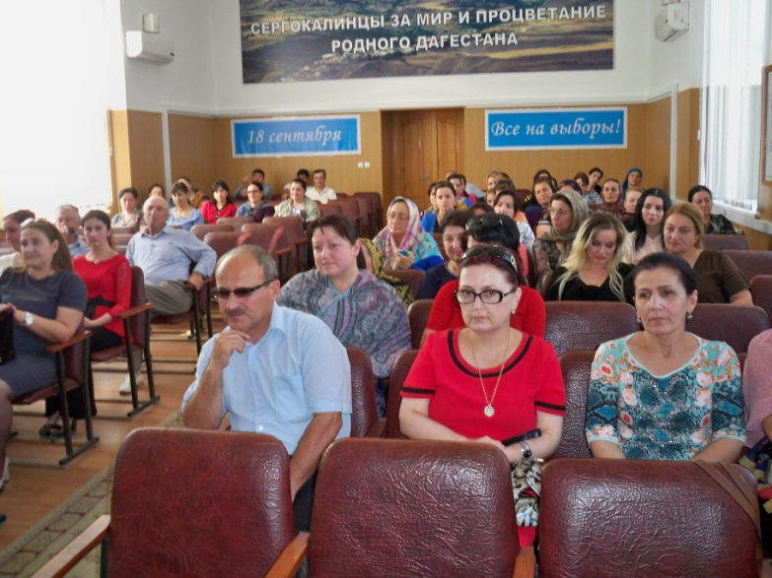Дагьистанлантани чула цадешличила шалгlеббухъунси тарихла бяхlянази белкlунсири. Илдани чула бекlахъуди, яшав, культура барх лушусири, ватlан душмантази балтахъусири. Дагъиста халкьанала цадешличила бурути сецаддигара мисалти кес вирар. Мезанала, бекlахъудила, шимала мер-мусала декlардешличи хlерхlеили, дубурланти мурталра къияндикибхlели барх бирутири, цаси цlакьличи шурбулхъутири, хаслира дурала душмантачи къаршиси дявилизиб. Цахlнарти цlакьаначил илдани ахlерси ванзаличибад хъямчиби гьабирхъутири. Тяп, илкьяйдали бетаур 1999 ибил дуслизиб нушала республикализи чячянтала шайчибадти къачагъуни бухlнаберхурхlелира.

Дагъистанлантала гlямрула хlячми ва мезани цадехlли калниличила лингвистунани дурадеркlибти хlялумцlлабанира бурули саби.

Дагъистанлантачи хассили бетаурли саби - гlяхlялдеш чумал наслуличи бикайчи дузахъни. Дагъиста халкьанала цадеш политикала кабизалачебдеш ункъдикlнилис, республикала экономика ва культура гьаладяхl дашнилис хьулчили бетарули саби. Ил гlямруличи хlеранала, пикрумала бархбаслизибра чебиулра. Ил нушаб мяхlкамбарес, челяркьути наслубази гlеббуцахъесли калахъес хlяжатбиркур.

Сентябрьла 15 - личиб дурабуркlуси байрам, нушала халкьанала цадешлис, узидешлис, цали итилла хlурмат бирнилис, къияндикибси гlевурцнилис гlячихъси бикьрили бетарар.

Шадлихъла балбуцличиб гъайбухъун районна Собраниела председатель **Патlимат Гlяледзиева**, районна жамигlятла палатала член **Мяхlяммад Гlяхlмадов**, искусствобала школала директор **Сягlида Чlянкlаева** ва цархlилти.

Районна культурала ва бамсриихъуси Центрла хlянчизартани делчlунти далуйтани шадлихъличи цалабикибтала уркlби разидариб. Лехlихъутачи гlяхlла шайчиб асарбариб **Мяхlяммад Лукь-мановла**, **Гьидаят Мяхlяммадовала**, **Рукьият Халимбековала**, **Эльмира Ибрагьимовала**, **Оксана Гlямаровала** ва **Шамил Мутlалимовла** чихъси пагьмули.

***Нушала корр.***



Газета "К изобилию" имеет давние и крепкие связи с Сергокалинской районной библиотекой.

И сегодня мы, по возможности освещаем, очень нужную и благородную работу библиотечной системы по просвещению граждан, особенно подрастающего поколения.

МКУ "ЦБС" Сергокалинского района участвует во многих республиканских и всероссийских конкурсах по разным направлениям и тематике, и не раз отмечалась разного уровня дипломами и грамотами. И очень отрадно отметить, что и на этот раз мы сумели достойно представить Сергокалинский район.

За участие в республиканском конкурсе среди муниципальных общедоступных библиотек Республики Дагестан, по правовому просвещению граждан, заведующая районной детской библиотекой нашего района **Исмаилова Зухра Пулатовна** награждена дипломом I степени, за сценарий мероприятия "Маленьким детям - большие права". Вручила ей диплом Уполномоченный главы РД по правам человека, наша землячка **Уммупазиль Омарова**. Победительница также получила ценный приз.

Родилась Зухра в с. Сергокала. Её отец **Исмаилов Пулат Зубайруевич** - врач, много лет проработавший в Сергокалинской районной больнице. Мать и ныне работает санитаркой в районной больнице. Окончив Сергокалинскую среднюю школу №1, Зухра поступила в Дагестанский государственный университет, на филологический факультет. С 2011 года работает заведующей районной детской библиотекой.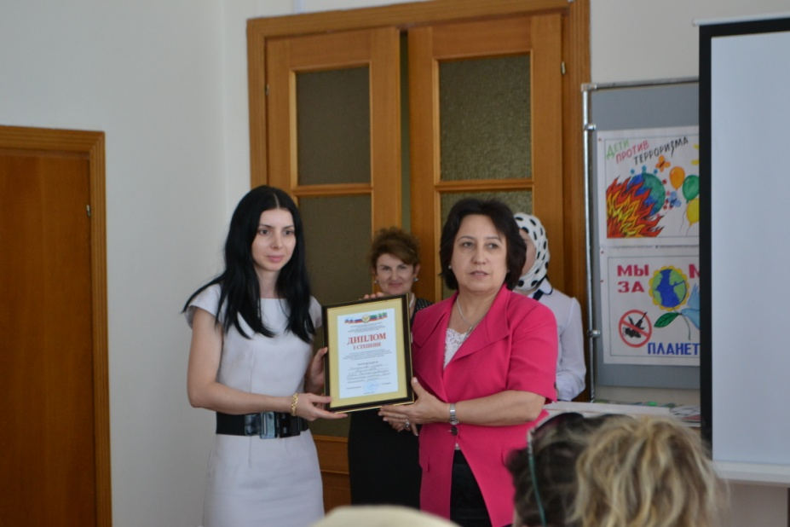

Теплые слова благодарности за свою работу З.Исмаилова получила и от заведующей районной Централизованной библиотечной системы **Замиры Омаровой**.

Зухра с первых дней работы влилась в коллектив. Очень ответственная, с индивидуальным подходом к маленьким читателям, человек с большим энтузиазмом, - говорит о ней З.Омарова.

С её приходом к нам участились мероприятия, выросло их качество. Детская библиотека приняла участие в конкурсе "Лучшая методическая разработка", "Дети против коррупции" и др.

В конкурсе "Дети против террора", грамотами также были отмечены, ученицы Канасирагинской школы, девятиклассницы, **Зумруд Гаджиева** и **Патимат Магомедова**.

По инициативе Зухры Исмаиловой проводятся различные тематические выставки и экскурсии школьников в нашу библиотеку, вместе с классными руководителями и учителями.

"Думаю, что такие люди, как З.П.Исмаилова и нужны для библиотечной системы" - подытоживает З.М.Омарова. Они умеют зажечь ту искорку любви к книге, которая незаслуженно оттеснена на второй план слишком быстро и бурно развивающимся электронным печатным словом.

Мы от души поздравляем Зухру Исмаилову с заслуженной наградой.

**Наш корр.**

**Антитеррор**

**Введена уголовная ответственность за совершение акта международного терроризма**

Федеральным законом от 06.07.2016 № 375-ФЗ в Уголовный кодекс Российской Федерации введена статья 361, которой предусмотрена уголовная ответственность за акт международного терроризма.

Под актом международного терроризма понимается совершение вне пределов Российской Федерации взрыва, поджога или иных действий, подвергающих опасности жизнь, здоровье, свободу и неприкосновенность граждан Российской Федерации, в целях нарушения мирного существования государств и народов, либо направленных против интересов Российской Федерации, а также угроза совершения указанных действий.

Санкцией статьи предусмотрено наказание в виде лишения свободы на срок от 10 до 20 лет либо пожизненным лишением свободы.

Часть 2 вышеназванной статьи предусматривает уголовное наказание за финансирование совершения актов международного терроризма, либо вовлечение в их совершение, в виде лишения свободы на срок от 5 до 10 лет со штрафом в размере до 500 тысяч рублей, или в размере заработной платы или иного дохода осужденного за период до 3 лет, либо без такового.

Санкция части 3 статьи 362 предусматривает наказание за деяния, предусмотренные частью первой, повлекшие причинение смерти человеку в виде лишения свободы на срок от 15 до 20 лет, с ограничением свободы на срок от 1 года до 2 лет, либо пожизненного лишения свободы.

**Заместитель прокурора**

**Сергокалинского района**

**И.М. Гамидов**



Как уже многие знают, 10 июля этого года, в лесу, близ селения Сергокала, были убиты братья **Магомед** и **Абдурашид Нурбагандовы**.

Ранее запись убийства была выложена в Интернет самими боевиками, но с вырезанными фрагментами.

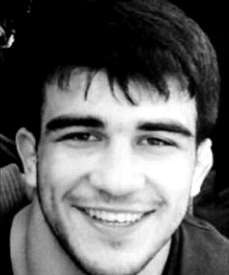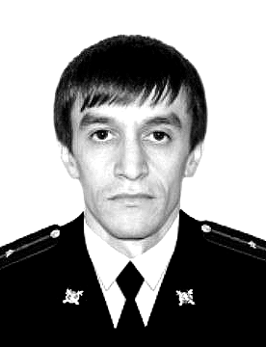Правда о том, как погибли братья Нурбагандовы была известна, так как свидетелями их гибели были двое их младших братьев, оставшихся в живых. Они и рассказали всю правду родителям и близким.

Когда главарь бандитов ударил младшего из связанных за медлительность, старший Нурбагандов Абдурашид (тот самый, кого на видео называют самым дерзким) назвал его тряпкой, не мужчиной и вызвал его "один на один".

Но бандиты оказались трусами и суетливо расстреляли связанного Абдурашида. Они понимали, что надо убегать, но разбегаться на такой позорной трусости не хотелось, поэтому они решили учинить опереточную казнь с покаянием, как в игиловских видео, когда жертва сначала кается во всех грехах, а потом расстается с жизнью. Однако и тут они просчитались. Потому, что опять наткнулись на Человека, который спокойно и даже с какой-то усмешкой сказал нам всем: "Работайте, братья!". Он дал им достойный отпор и одновременно поднялся над ними на недостижимую высоту. Широкая общественность же узнала правду, когда в телефоне одного из бандитов нашли полную версию видео, без авторского монтажа.

"Убийцы офицера и его брата были найдены и уничтожены в ходе спецоперации в Кировском районе Махачкалы, а также в городе Избербаш седьмого сентября. В телефоне одного из них и была найдена полная запись", - уточнили в МВД РД.

Вот здесь и выяснились подробности произошедшей трагедии.

В записи четко видно и слышно, как вооруженный бандит пытается заставить полицейского говорить на камеру, чтобы его друзья и братья ушли из правоохранительных органов. На это молодой полицейский обратился к своим сослуживцам: "Работайте, братья". После этих слов раздался выстрел.

Видео произвело на нормальных людей глубочайшее впечатление.

В Интернете начались стихийные сборы подписей для награждения погибших, люди писали комментарии, некоторые сейчас стали использовать слова погибшего как девиз.

В российском сегменте интернета с уважением отнеслись к мужественному поведению захваченного экстремистами младшего лейтенанта полиции Магомеда Нурбагандова, последние минуты жизни которого были сняты на видео и опубликованы в сети.

9-го сентября на сайте **Change.org** была опубликована петиция к президенту России **Владимиру Владимировичу Путину**, в котором граждане просят присвоить ему звание Героя России.

"Я подписываю, потому что увидел в этом действительно геройский поступок. Как минимум - за мужество и храбрость этот молодой человек заслуживает ордена и помощи родным. Он настоящий мужчина и такая великая страна как Россия не должна оставлять своих героев без внимания. Он вдохновил таким поступком многих на борьбу со злом", - говорится в комментарии под одной из петиций.

Сейчас идёт активный сбор подписей под этой петицией.

Пресс-секретарь Президента РФ **Дмитрий Песков** прокомментировал возможное награждение дагестанского полицейского, убитого боевиками из "Избербашской" группировки. "Пока документы не поступили, но я не сомневаюсь, что когда они поступят, каких-либо здесь задержек или проволочек не будет. Это геройский поступок, и здесь какого-то другого отношения быть не может", - цитирует заявление Пескова РИА "Новости".

Глава Дагестана **Рамазан Абдулатипов** на своей странице в сети I**nstagram** написал, что власти Дагестана будут ходатайствовать о присвоении полицейскому Магомеду Нурбагандову, убитому боеивиками, звания Героя России.

"Магомед Нурбагандов проявил себя как герой, как офицер, навсегда оставшийся верным присяге и долгу перед Родиной. Мы будем ходатайствовать перед президентом РФ о присвоении Нурбагандову звания Героя России", - говорится в сообщении.

Р.Г.Абдулатипов пишет, что поступок Нурбагандова - "поступок настоящего мужчины, дагестанца, который погиб, защищая честь Родины и мундира, навеки став примером мужества и патриотизма".

"Это пример того, что мы не боимся бандитов, мы сильнее их духом. Благодаря таким ребятам, как Магомед, сегодня мы можем спокойно жить в своей республике. Хочу от имени всего дагестанского народа поблагодарить родителей, наставников и коллег Магомеда Нурбагандова за воспитание настоящего патриота. Вечная слава герою!" - отмечается в сообщении.

Ранее в МВД по Республике Дагестан сообщили, что посмертно представят к награде орденом Мужества младшего лейтенанта полиции Магомеда Нурбагандова.

Абдурашид Нурбагандов не меньше достоин награды. Не испугавшись бандитов, смело смотря смерти в лицо он отстоял честь настоящего человека, мужчины, без оружным вступив в борьбу с вооруженными бандитами. С 18-го сентября на сайте Change.org опубликована петиция, к президенту России Владимиру Владимировичу Путину, в котором граждане просят за мужество наградить Абдурашида Нурбагандова.

Блоггер из Интернета **Сергей Ефимов** посвятил М. Нурбагандову такие строки:

От других отличается воин,

Силой духа, особенной статью,

Когда в шаге от смерти спокойно

Завещает: "Работайте братья" !

Ведь в тот миг не для телеэкрана,

А по совести, сердцу и чести,

Братом стал нам джигит Дагестана,

Чтоб и впредь давили мы нечисть.

Чтоб не жаловались на усталость,

И на выжатые литры пота,

Чтоб бандитов в лесах не осталось,

Братья надо работать, работать.

Сил своих не щадя, не жалея,

Всё стерпеть, хиджру или распятье,

Чтобы чище мир стал и светлее,

Надо помнить "Работайте братья"!

**НАДО ПОМНИТЬ !**

На момент выхода газеты, мы получили сообщение, что Указом Президента РФ Владимира Владимировича Путина №486 от 21 сентября 2016 года, Нурбагандов Магомед Нурбагандович, за мужество и героизм, проявленные при исполнении служебного долга удостоен звания Героя России (посмертно).

**Мы скорбим и гордимся!**

***У. Улакаев***



Творчество композитора **Магомеда Касумова** - живая картина жизни дагестанских народов, отраженная в звуке. Она уводит нас в глубину веков, изображая исторические события, в которых переданы героизм и мужество наших предков. Любовь к Родине, семье, созиданию как жизненно необходимое условие для дагестанцев - основная тема в музыке Магомеда Касумова.

Родился он, в 1940 г. в с. Сергокала, Сергокалинского района, ДАССР.

После окончания школы, в 1956 г. Магомед был зачислен на дирижерское отделение музыкального училища г. Махачкалы. Учился он с большим интересом. Заметив способного ученика, корифей профессиональной музыки Дагестана, **Готфрид Гасанов** перевел его на теоретическое отделение и сам стал заниматься с ним композицией и другими предметами. Он всесторонне развивал ученика, командировал его в районы для йотирования музыки самодеятельных композиторов, что было нелегкой работой. По поручению учителя Магомед неоднократно выезжал с экспедицией по родному краю для записи народных песенных и танцевальных мелодий.

Постепенно появилось желание создавать и свои образы. Первой студенческой работой была "Лезгинка", представленная на конкурс "Молодые таланты" и удостоенная первой премии.

В 1959 г. произведения молодого композитора исполнялись на пленуме Союза композиторов Дагестана. "Тема и пять вариаций" для фортепиано была исполнена **Л. Магомедовой** - ученицей Г.Гасанова, хоровые произведения исполнял хор Дагтелерадио под управлением **Р.М.Мизрахи**.

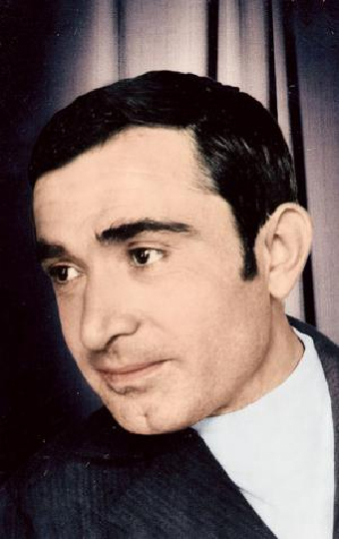С третьего курса Магомед играл на бас-кумузе в оркестре народных инструментов Дагтелерадио. В репертуаре этого оркестра были и "Сюита в четырех частях", "Лезгинка" для оркестра народных инструментов, написанные М. Касумовым.

После окончания училища Г.Гасанов отправил молодого композитора в Ленинградскую консерваторию, где ранее учился сам. М. Касумов успешно сдал вступительный экзамен на композиторский факультет, в класс профессора В.Цытовича.

В 1971 г. М. Касумов, выпускник консерватории, продолжил учебу в аспирантуре, одновременно работая художественным руководителем Ленинградской военно-медицинской академии.

В Махачкалу Магомед Касумович приехал в 1973г. и стал заведовать теоретическим отделением училища, а уже через год был принят в члены Союза композиторов СССР. Стал заслуженным деятелем искуств ДАССР.

В этот период им написаны "Струнный квартет", "Скрипичный концерт", фортепианные пьесы, песни на стихи поэтов Дагестана, хоровые и оркестровые произведения. В 1979 г. композитор был удостоен Государственной премии имени Г. Цадасы за "Концерт для скрипки с оркестром", исполненный **М. Абуевым** и симфоническим оркестром Дагтелерадио.

С 1983 г. Магомед Касумович возглавил Союз композиторов Дагестана. Через год он был награжден премией имени О. Батырая, за поэму "Батырай" для чтеца, солиста и камерного оркестра. Следующая премия им. Г.А. Гасанова была вручена ему за фортепианный концерт в 1989 г. А через год - премия имени А.Пушкина за цикл песен на стихи выдающегося поэта.

Ярким произведением Магомеда Касумовича является "Сюита для чаганы с камерным оркестром", впервые исполненная заслуженным артистом РФ **М. Хадулаевым** и камерным оркестром под управлением **С. Хржановского.** За эту работу композитор получил Государственную премию Республики Дагестан.Заслуженный деятель искусств РФ, 1999 г.

Владея высокой композиторской техникой, М. Касумов легко передает свои чувства и мысли, используя различные составы музыкальных инструментов. Им написано много оркестровой и хоровой музыки. Мастер звука, он очень умело подбирает необходимые обертона и ритмы для создания ярких дагестанских музыкальных сюжетов и описания роскошной природы нашего края.

Композитор является почетным гражданином Махачкалы, Сергокалинского района. Удостоен звания "Личность Санкт-Петербурга".

И особенно приятно, что он в 2006 г. награжден Золотой медалью Петра Великого за десятичастную сюиту для оркестра "Белые ночи Петербурга", исполненную симфоническим оркестром Санкт-Петербургской филармонии под управлением **А. Алиева**.

Как когда-то его учитель старался передать ему свои знания, так и Магомед Касумович отдает много сил и знаний своим ученикам. Многие из них достигли больших профессиональных успехов. Так, **О. Озерская**, окончив консерваторию и аспирантуру в Москве, стала членом Союза композиторов России, **Л. Курбанова** окончила в консерваторию в Нижнем Новгороде, **Э. Абдурагимова** - Академию музыки им. К. Караева в Баку, **А. Зарманбетов** и **М. Хангаев** получили дальнейшее образование в Нальчике.

Путь композитора не так уж легок. Это взлеты и падения, минуты вдохновения и опустошения, одиночества. Но чистейшей души М.Касумов никогда не оставался один. Его всегда поддерживают родные, ученики.

Так было и тогда, в декабре 2009 г., когда неожиданно всенародно любимый композитор стал жертвой теракта: автомобиль, в котором он ехал с генералом В.Липинским, близким другом, обстреляли. Композитор был серьезно ранен, и врачи долго боролись за его жизнь. Ценой неимоверных усилий врачей, супруги **Фатимы**, дочери **Зайнаб**, родных и близких, его удалось поднять на ноги. Тогда за него переживало огромное количество людей в республике и стране. Значительную поддержку оказали Министерство культуры РД, дирекция ММУ им.Г.Гасанова, педагогический и студенческий коллективы.

Как бы ни было тяжело, собравшись духом после длительного лечения, Магомед Касумович приступил к занятиям в училище, где преподает. Но самое главное - восстановился творческий процесс. Он приступил к созданию новых произведений. Порадовал своих почитателей камерной симфонией в трех частях, а сейчас работает над циклом песен на стихи дагестанских поэтов, в частности, на стихи **Магомеда Ахмедова** из книги "Молитва и песня".

Творчество М. Касумова весьма обширно и представляет большую ценность для классической музыки Дагестана. Им написано огромное количество произведений, разносторонне описывающих жизнь наших людей. Черты его музыкального стиля: основа всех произведений - фольклор, изобразительность, конкретность образов, компактность формы.

Основные произведения: 2 концерта для скрипки с оркестром, 2 концерта для фортепиано с оркестром, концерт для флейты с оркестром. Вокально-симфоническая поэма "Батырай". Струнный квартет. Концерт для деревянных духовых инструментов, рапсодии для чаганы и камерного оркестра. 10 хоров. Песни для солистов на стихи дагестанских поэтов. Музыка для театра: "Сказание о гончарном круге" **А. Абубакара**, "Ровесник века" **Х. Алиева**, "Однорогий тур" **Р. Рашидова**, сборник "100 даргинских народных песен" и т.д.

Он автор гимна Сергокалинского и Дахадаевского районов, ДГУ, завода им. М.Гаджиева.

И сегодня М.Касумов радует нас своими произведениями. Его утончённая творческая натура находится в постоянном поиске. Сегодня он возглавляет Сергокалинскую музыкальную школу. Находится в постоянной связи с музыкальной и творческой интеллигенцией республики Дагестан и Российской федерации. Он полон сил, энергии и будет ещё долго радовать нас прекрасной музыкой, где с музыкальными нотами переплетаются образы родного горного края и шум прибоя седого Каспия.

***У.Улакаев***

День единения в Ванашимахинской школе

Указом Президента Республики Дагестан от 6 июля 2011 г.№ 104, в республике был введён новый праздник, "День единства народов Дагестана". В этом году юбилей - празднику 5 лет. Праздник прижился и уже дает свои результаты.С 12 по 14 сентября 2016 года, в МКОУ "Ванашимахинская СОШ" им. С.М.Омарова, провели мероприятия, посвященные этому Дню.

Главной целью данного мероприятия было активное использование опыта и традиций народов Дагестана в единстве наций и культур, привитие толерантного отношения, патриотическое воспитание учащихся, в единой семье народов Дагестана, на исторических примерах наших предков.

В рамках празднования Дня единства народов Дагестана, были проведены: торжественная линейка; конкурс сочинений; уроки культуры, мира, дружбы и братства; конкурс "Мы вместе дружбою сильны";

На торжественной линейке, посвященной Дню единства народов Дагестана, **Наида Магомедовна** выступила с докладом. 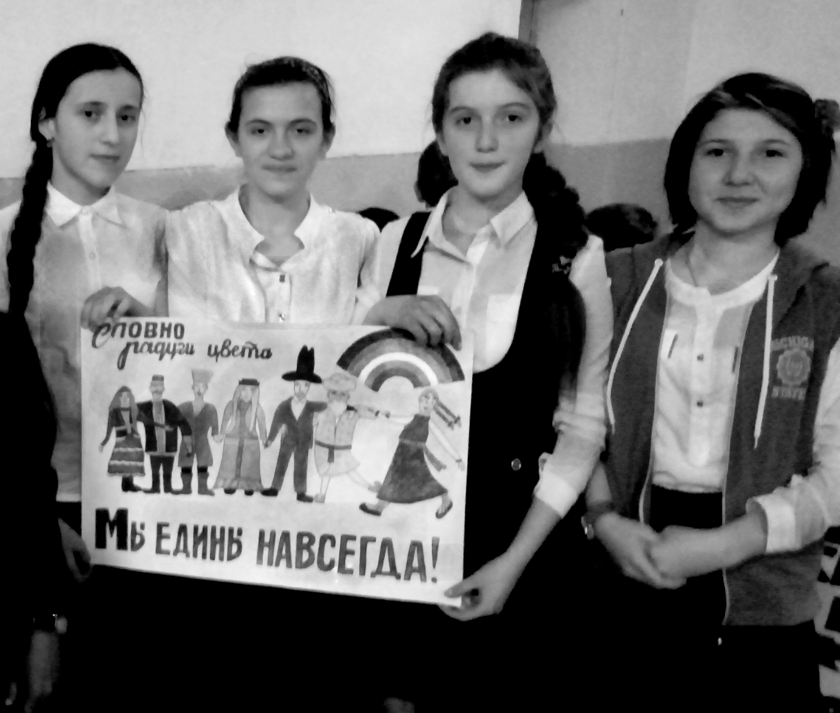

Многонациональность и многоязычие Дагестана можно сравнить с ветвями большого дерева, красоту которого создают густота его ветвей. Мы всегда искренне радуемся тому, когда речь идет о дружбе и самобытности народов, о единстве и многообразии национальных культур. "Сила Дагестана - в единстве народов".

Мы гордимся тем, что родились в Дагестане, гордимся нашей культурой, нашими традициями. Сегодня тема "Единства народов Дагестана" является, особенно, актуальной.

По результатам конкурсов выявлены лучшие из лучших.

В номинации "Сочинение":

1 место - заняла **Магомедова Аминат**; 2 место - **Гаджиева Саида**; 3 место - **Алиева Баху**;

Номинация "Рисунок":

1 место - 8 класс; 2 место - 7 класс;3 место - 11 класс.

Номинация "Стихотворение":

1 место - Магомедова Аминат**;** 2 место - **Ахмедова Патимат**;

Учителя младших классов провели открытое мероприятие по данной теме, где демонстрировались разные дагестанские блюда. Активное участие в этом конкурсе приняли родители учащихся.

Директор МКОУ "Ванашимахинская СОШ" им. С.М. Омарова, **Магомедова С.А**., в 9-11 классах провела открытые уроки. 9 класс - "Я- Дагестанец"; 10 класс - "Сила Дагестана - в единстве народов"; 11 класс - "Мы дружбой народов сильны";

***Ахмедова З.М.,***

***учительница нач. классов,***

***Ахмедова И.Д., директор КДЦ***





**Гlябдуряхlманна** гlямрула гlяхlтигъунти дусми Гlярмиялизиб, кlинайс милициялизиб къуллукъбирули шалгlердухъун. Багьудичевси, бажардичевси дявила офицер сайлин, кlинайс милицияла хlялалси хlянчизар сайлин, илини сунела къуллукъла чебла асилдешличил ва ламусличил таманбирусири. Илала дурабадра, Гlябдуряхlман Халимбековла гlямрула гьуни дунъя жагабарибти бахъал уршби-рурсби, сай Абадла хъули аркьухlели гlелаб калахъес бажардиикниличиблира хъумхlертесили бетаур. Илис сунела хабчаб **Салихlятли (Улангерекли)** жагати 11 урши-рурси баркьиб. Бегlтани илдас гlяхlси бяркъ бедиб, гьариллис гlямрули-зир багаладиэсти санигlятлашалти багьудлуми гlерасахъес насихlятуначил кумекбариб.

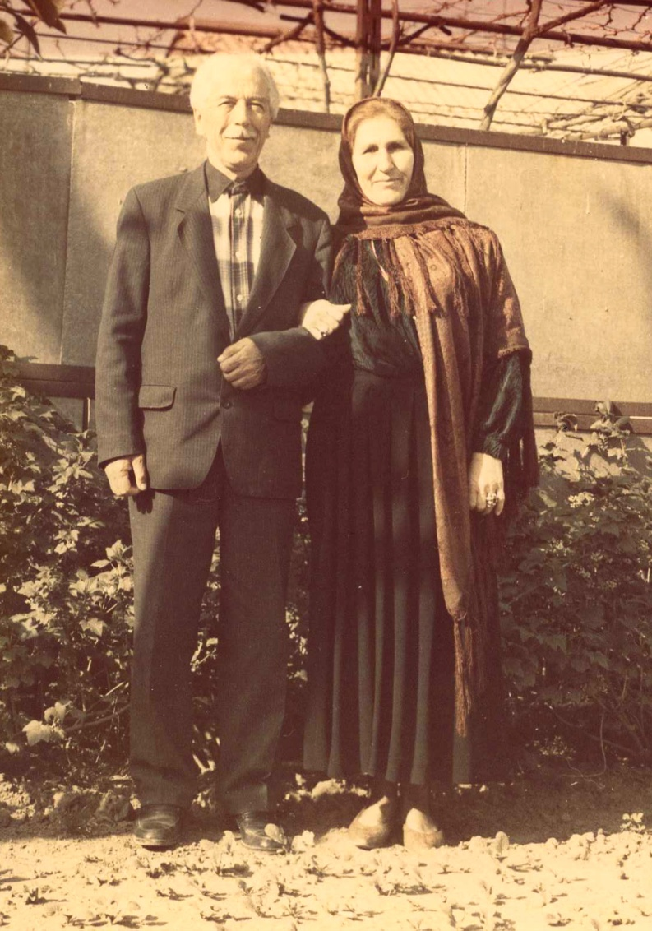Гlябдуряхlманра сунела бегlтазибад гlямрулизиб багалабиэси гlебисниличивли, дунъяла дархибти масъулти хатlа агарли ирзес бурсикайуб. Илгъуна саби гlямрула хlекьдеш. Дунъяличир цадехl жан алкlан, идилти - Аллагьли, чус насибдиубти гlямрула бурхlни деркlибхlели, гlяршличи арку. Халатала насихlят, духуси гlякьлу чесибтазивад камли ахlи хатlахlеркур. Бегlтазирад хlял-тlабигlятла гlяхlти ибти лишанти гlерасибтири, духути баркьудлумала, сунечибад акlубта пахрубирести гlямрула къел-хlерзи гlелар калахъес бажрдиикибси Гlябдуряхlмайра.

Илала бегlти арбякьунси даршдуслихъла бехlбихьудлизиб Дагъистайзиб хlербирути бегlлара багьудичебти адамтала лугlилизи кабурхутири. Цархlилти шимазирван, итхlели Мурегарра багьудлуми касес имканти лерти ахlенри. Октябрьла Революциялис гьалаб дубурлантани школаличила, учительтачила аргъибси ахlенри. Халибемгла дудеш **Гlисамяхlяммадлис** шила мижитлизир кьуръан делчlес имкан бакlиб. Гlур, илини чинабсабрил, Востокла улкнала цализиб динна багьуди касибсири. Гlярабла гlилму делчlунси гlялим сайри. Мижитлизив кьади виъниличи, бебкlибтас кьуръан дучlниличи, дебали чекайзурдешличил динничи вирхниличи хlерхlеили, Гlи-самяхlяммад шила Советла секретарьли викlибсири. Ил 35 дусцадхlи илав узули калун. Пенсияличи арякьи гlергъи, 84 дусла гlямруличив, вебкlибсила хlябличиб кьулгьу бирухlели Гlисамяхlяммад гlямрулизивад шалгlевухъунсири.

Гlябдуряхlманна неш - **Патlиматла** дудеш **Гlябдулкьадир** мурул Гlисамяхlяммадван, шила мижитлизив кьадили узуси, дахъал гlилму делчlунси гlялим сайри. Илини революцияличил дархдасунти анцlбукьуназир, граждан дергълизир жигарла бутlакьяндеш дарибсири. Дургъби тамандиубхlели колхозлизив узусири.

Гlябдуряхlман, 1947 ибил дуслизив "шула" кьиматуначил урга даражала школа таманаибхlели, Дагъиста Пачалихъла педагогикала институтлизи, физикала-математикала факультетлизи учlес керхур. Илад Днепропетровск шагьарлизибси дявила училищелизи шурухъун. Кlинайс ил училище Томсклизи арбухибсири. Илаб, 1954 ибил дуслизиб, училище таманаибси жагьил лейтенант взводла командир варили Ворошилов-Уссурийск шагьарлизи вархьибсири. Гlур ил Барабаш, Спасск-Дальный шагьуртазиб къуллукъбирули калун.

1957 ибил дуслизив гlярмияла къяяназивад дуравхъунси, Гlябдуряхlман Мурегала школализив военрукли узескайиб. Кlел дус илаб хlянчи барили гlергъи, 1959 ибил дуслизив ил Новочеркассклизибси милицияла школализи учlес керхур. Ил таманаибхlели, 1960 ибил дуслизив, Избербаш шагьарла духlнарти къуллукъунала отделлизив, оперуполномоченныйли узескайиб.

1964 ибил дуслизив, Гlябдуряхlман Москвализибси МВД-ла Академиялизи учlес керхур. Ил таманаибхlели, Избербашла ГОВД-лизив оперативная частьла начальникла заместительли узескайиб. Кlинайс ил, бузерила лерилра показательтала шайчиб, республикализиб гlелакабухъунсигъунали сабси, Хайдакьла районна духlнарти къуллукъунала отделлизи вархьибсири. Багьудичевси, опытчевси хlянчизар сайлин, илав узухlели Гlябдуряхlман Халимбековли РОВД-лизибси бузерила асарчебдеш ахъбуциб, цахlнабли Хайдакьла районнизиб такьсирчидеш камбиахъуб.

Избербашлизи чарухъунхlели, ил шагьарла духlнарти къуллукъунала отделла начальникла заместительли узескайиб. Камси заманаличи республикала МВД-лизибси БХСС-ла отделла начальникла къуллукъличи катурсири. Левгlев багьудичевси офицер сайлин, Гlябдуряхlмай, сай илав узули калунти кlел дусла бухlнаб отделла бузери хlяжатсила кьадар даражаличи ахъбуциб. Кlинайс, ил Избербашла ГОВД-ла начальникла къуллукъличив узахъес шуратурсири.

Илав Гlябдуряхlман Гlисамяхlяммадович сунела лерилра цlакьани ахlерахlерили, къайгъичевли, хlялалдешличил, хlянчизартачи ва сунечи сай тlалабкардешличил, бекlлибиубси - бузерила асарчебдеш ункъбикlахъули узусири. Ил узути дусмазиб шагьарлизиб такьсирчидеш багьесли камбиуб.

1980 ибил дуслизив, пенсияличи арякьунхlели, кьиматчевси, бажардичевси хlянчизар сайлин, Гl.Халимбеков республикала ведомствобала дурабси охранала, Избербашлизибси отделла начальникла къуллукъличи шуратурсири. Ил "ДагъЗЭТО" заводла, гlур "Гидроавтомат деталь" заводла юридический отделтала бузерилис бекlдеш дирулира калун.

1995 ибил дуслизив, гьести гlямруличи ахlейкили левалли, 65 дус виубхlели, ахъси, кегlебси, арасагъси, левгlев гlяхlси адам - Гlябдуряхlман Гlисамяхlяммадович хабарагарси, декlси изай нушазивад декlарвариб.

Илала хабчаб - Салихlят (Улангерек) къуллукъчила хъалибарглизир акlубсири. Илала дудеш - **Кьурбанада** жагьилхlели ахъси кьаркьа, дягlути хъуцlрумачилси, зантси, дебали халаси кьуватличилси, итхlелла замунти хlясибли, халаси гlякьлуличилси адам сайри. Мурега бакlибхlели иличил чузибси кьуватличибли Дагъиста дурабра машгьурти **Гlяликъилич**, **Сали Сулайбан**, кlарахъан **Гlусман Гlябдуряхlманов** гьунибаибтири. Къаркъа иргьнила шайчибси жаллизив Кьурбанада Кlикlунивадси Гlябдуряхlмайчивад чедиикибсири.

Итхlелила замана, сунезиб баарила кьадар багьуди лебси адам сайлин, ил шилизибси школализив учительли, Сергокъалализив маслигlятла судьяли узусири.

Салихlятла (Улангерекла) неш **Райхlянат** риштlахlейчирад палтар ибес, чlянкlиличи някьиш дирес бурсириубсири. Итди замунтазиб ил бекlахъудилизиб имцlали хайричебси бузерила санигlят сабри. Илини хьунул адамталаван, мурул адамталара палтурти ибусири. Райхlянат хаслира чlянкlиличи мургьи-рангти, архlяла гьимиртачилти някьиш дирес балниличирли машгьурриуб. Ил алавти шимазирра рархли бахъли ралуси палтарла уста сарри.

Салихlятли - Улангерекли 1950 ибил дуслизир шилизир 7 класс таманаиб. Ил дуслизир, цархlилти, чумал рурсиличил рарх, ил Мажалислизибси дубурлан рурсбас хасбарибси школа-интернатлизи ручlахъес рархьибсири. Илаб Улангерекли урга даражала багьудира касиб.

1953 ибил дуслизир ил Гlябдуряхlман-ничил хъаллариуб, муруй къуллукъбируси мерличи - Дальный Востоклизи аррякьун. Гlябдуряхlман чинав калун виалра, иличил рарх кавлули, жагьил хьунул адам илис гьарил баркьудилизир кумекчили, гlямрулизир марси, рархси гьункьяли ретаур.

1957 ибил дуслизир муруйчил рарх Улангерекра Дагъистайзи чаррухъун. Сунела бузери Мурегала шила библиотекализиб бехlбихьиб. Кинайс, пенсияличи аррукьяйчи, Избербаш шагьарлизир, вачарла предприятиебазир рузули калун. Пенсияличи ари-кибхlелира, 1995 ибил дусличи бикайчи, вачарла системализибси сунела бузери даимбариб.

Улангерекла бузери Хlурматла грамотабачил, декlар-декlарти савгъатуначил, республикала вачарла Министерствола дипломтачил кьиматлабарибсири. 1987 ибил дуслизиб илис "Советский вачарла рурибси хlянчизар" ибси хlурматла у бедибсири. Салихlятлис - Улангереклис 1977 ибил дуслизиб Игит-Нешла ура бедибсири. Гьанна ил сунела акlубтачир, илдала акlубтачир хlилнариркьули хlеррирули сари. Илди Россияла ва нушала республикала декlар-декlарти шимазиб ва шагьуртазиб хlербирули саби.

**Зубайруни** ДГУ-ла экономикала факультет таманаиб. Хъалибаргличил варх Прохладное шагьарлизив хlерирули сай. Хъубзурала - фермертала хозяйствора бузахъули, хьунул **Наташачил** барх, сунечибад акlубтас: **Юлияс**, **Шугlяйнатлис** ва **Сабинас** гlяхlси бяркь бедлугули сай.

ДГУ-ла экономикала факультет таманаибси, **Зайнаб** Москвализир хlеррирули сари. Предпринимательли рузуси, илала сари регlси тукен леб. Рурсби: **Заринара** **Мадинара** абилкьули сари.

**Зугьрани** ДГУ-ла вачарла-экономикала факультет таманаиб. Прохладное шагьарлизир рузули сари. Илала рурсили набтла-газла системализиб бузути хlянчизарти хlядурбируси институт таманаиб.

**Нуриятли** 1980 ибил дуслизиб Челябинскла электрикуни-монтажникуни хlядурбируси техникум таманаиб. Иличибад акlубти уршира рурсира леб.

**Райхlянат** Москвализир предпринимательли рузули сари.

**Мурад** Ватlанна гьалабси чебла ахъили чарухъун. Гьанна стройкаличив узули сай.

1965 ибил дуслизив акlубси урши - **Кьурбанада** дурхlядешла гlямруличив (1972 ибил дуслизив) зугlяйчивли алхунсири.

**Аслихlятли** Кисловодсклизиб массажистуни хlядурбируси училище таманаиб. Хъалибаргличил рарх, Москвализир хlеррирули, касибси санигlят хlясибли рузули сари.

**Патlиматли** косметикала (дяхl жагадирути) специалистуни хlядурбируси школа таманаиб. Илар преподавательли рузули сари. Муруйчил рарх, рурси **Айзанат** арилкьули сари.

**Зубалжатли** музыкала училище, гlур ДГПУ-ла музыкала факультет таманаиб. Избербашла педагогический колледжлизир преподавательли рузули сари. Илала рурси **Биайна**, Мурегала школа ункъли таманаили, Москвала юридическая Академияла кlиибил курслизир ручlули сари.

**Гlисамяхlяммадли** ДГУ-ла юридический факультет таманаиб. Каспийск шагьарлизив ГИБДД-ла инспекторли узули сай.

Гlябдуряхlмайра Улангереклира чучивад акlубси 10-эси уршилис, ил акlес чумал дус гьалав, хабарагарси зугlяйчивли шалгlевухъунси уршила - **Кьурбанадала** у бигьиб. Тамашабизесли саби, илди кlелра урши нешгlевси хала дудешличиб мешути акlни. Цархlилти узбазивад дебали халаси кьуватличивли декlарулхъуси Кьурбанада строительли узули сай.

**Марьямли** вачарла институт таманаиб. Москвализир предпринимательли рузули сари.

Октябрьла 12 личиб Салихlятли-Улангерекли сари акlубхlейчирад 80 дус дикнила шадлихъ дурбуркlу. Дирхалачебли, лебилра уршби-рурсби ахlерси неш мубаракрарес шилизи музабулхъан. Илдачил рарх нушанира ил гlямрула гье сахаватли ванзаличи дегlунси, "Неш" ибси дев хlурматличил чихъли бихуси пергер Хьунул Адам акlубси бархlиличил мубаракрирулра.

***Хl.Амирчупанов,***

***Суратлизиб: Гlябдуряхlман Улангерекличил***



Гьалабван районна администрацияла заседаниебала заллизиб шимала администрациябала бургала совещание бетаур. Иличир ООО "Дагъистан - Парус" - ла генеральный директор **Муса Ражабадзиевли**, Дагъистайзибси Россияла Федеральная кадастровая палатала филиалла бузери гьунчибиркахънила шайчибси отделла начальник Идрис Исмягlиловли, Избербаш шагьарлизибси, федеральная налогунала къуллукъунала кабизлизи кабурхуси, районтиургабси инспекцияла бекlсигъуна хlянчизар **Муъмин Сафаргlялиевли**, "Кадастр-холдинг" - ла вакил **Ансар Кьурбановли** ва кадастрабала шайчивси инженер **Нурислам Ибрагьимовли** бутlакьяндеш дариб.

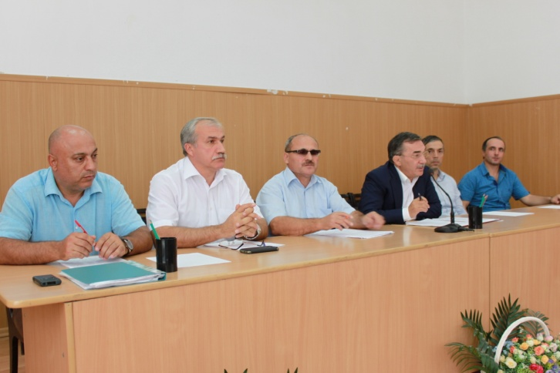Совещание ибхьули, районна Бекl **Мяхlяммад Амирович Гlямаровли** буриб: "Нушала районнизиб адхlерзили кавлуси цайли цаси суалцун саби - налогуни дурчнила шайчибси. Ил багьандан саби нушани ишди нушала юлдашуни иша жибарибтира. Илди разидешличил нушаб кумекбарес кьабулбикиб. Ил багьандан, дирудая илгъуна имкан пайдалабарес".

Налогуни дурчнила шайчибси бузери ункъбиахънила, ил масъала ирзнила шайчирти гьундурачила гъайикlули калун районна Бекlла заместитель **Баркакьади Мажидов**. Илини ил шайчирти бекlлидиубти масъултала лугlилизир ишдигъунти мисалти гьандушиб: хъалицlала, ванзала вегlдешла - ихтияр лебниличила бурути свидетельствоби (зеленкаби) кайснила хlисаб вайтlа бузахъули биъни; шимазир гъятlкадиибти, вегlагарти юртани лерли диъни; генеральный план лебниличи хlерхlеили, дазурбазир дарсдешуни диахънила хlекьлизирти тlалабуни ва цархlилти секlал лерни.

- Экономикала шайчибси отделли хlисаблизи касиливан, нушала районнизир 278 цагъунти кадастрала номертачилти ва 300 бегlти агарти юртани лер. Ил секlал къалабаси тlяхlярличиб гьунчибушес хlяжатбиркур.

Ил шайчибси масъала арзили саби Кичихlямрила шилизибцун - буриб сунела гъайлизиб Баркакьади Мажидовли.

Совещаниеличиб "Хlурхъила шила Совет" СП-ли хlядурбарибси генплан Россиялизиб гlяхlсигъуна сабниличила бурибсири. Республикализиб бегlла гьалаб балкьаахъурси Сергокъалала районна генеральный план цархlилтас миссали биэси саблни, ДР-ла строительствола шайчибси Министерствола сайтлизи кабихьили саби.

Совещаниела гlергъи шимала бургачил ва гlяхlлачил барх бузерила практикаличи мешуси хlянчи дураберкlибсири. Илхlели сегъунти хlатlаби дирутил ва илди секьяйдали гьардирутил компьютерличир чедаахъибтири

**Нушала корр.**



*Халкьлис гlяхlдешлис узни-хlера, ил саби гlелайзи арбухес асухlебируси мурад*

**(В.Гюго**)

Пасихlкар адамла пергер илди дугьби нуни сунечила лукlуси хьунул адамлис гьандуршулра. Сенахlенну ил гьарли-марли шила шантас гlяхlдешуни дирули рузули калунсири.

Ца бархlилизир наб гьуйчир дила гlяхlси тяниш, Гlяялизимахьила урга даражала школала устадешчерси педагог, камси гьаларванра сабухъчебси бузери багьандан Хlурматла грамоталичил шабагъатларарибси, **Идирисова Рукьият Мяхlяммадовна** къарширикиб - Наб дигулра нушала гlяякан, бахъли ралуси, мурул адамли кьяйда сунечи хъарти хlянчи гьунчидуршули, шантас гlяхlдешлис рузули, илдала халаси хlурмат сархибси, библиотекализир, шилизибси дурхlнала анхъла заведующаяла, гlур учительницала хlянчи дарибси рахъ гlяхlси хьунул адамличила белкlес. Ил гьанна Сергокъалализир уршиличир хlеррирули лер. Иша ракlили хьалли, дила иличи гьарракlес бетарули ахlен. Рахъ ункъли рузуси, итхlели шантала вай-гlяхl жагали гьунчидуршуси, сунечи хъартира, хъарти ахlентира бекlдируси, шилизир хlериэс гlямалагарси хьунул адам риригу ил. Ил сари **Хlяжиева Зубайдат**. Дигахъира иличила белкl барили газетализи, сари гlяхlцадхlи пенсияличир риалра. Ишбархlилизибкlун илдигъунти адамти жагьилтас гlибратлис бурес гlягlнити саби, сенкlун илдигъунти камбикlули саби. Рукьиятла илгъуна пикри наб дебали гlяхlбизур ва ну илала пикри бетерхахъес ибси кьасличил иличи гьарракlира. Нунира ил дурхlнала анхъла заведующаяли рузухlелил ралусири.

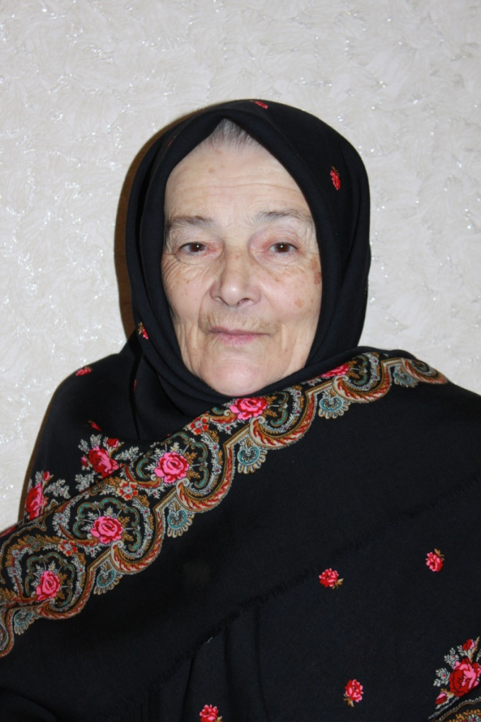Зубайдат хъулир раргира. Ил уршиличир ца азбарлизир къугъали ибгибси юртлизир хlеркарирулри. Хlялалдиаб илкьяйда ункъли нешани ва хъубеш нешани хlербирути уршбас ва уршбала хьунрас, баркалла биаб уршбала хьунрас нешани бетарути хъубеш абнас. Хlуша дархагарли, нуша дуутиахlенра,- бикlули чучи гечкабарибтири уршили илди Сергокъалализира.

Разити хlедири илала дурхlядеш. Сари 6 базла гlелар кали дудеш Чебяхlси Ватlа дургъбазив алхун, 3 дус риубхlели неш ребкlиб. Гьанбикесли ахlену, се игъбар бирусив илала или? Амма ил игъбарли лайхlеракlиб. Гьаланачи дудешла рузини, гlур хала нешли арикьур. Губденила дурхlнала юртлизир ручlули 7 класс тамандариб. Халати дигиличил гьанбушиб илини илаб бузути урусла воспитательти. 7 класс делчlунси Зубайдат Сергокъалала педучилищелизи карерхур. Ил таманбарибхlели Гергала шилизир рузес рехlрихьиб, гlур Первомайскла шилизир. Илаб ца дус хlянчи барили 1962 ибил дуслизир чула шан **Хlянизов Хlябибуллагьлис** хъаллариуб. Ил шилизив математикала учитель сайри. Гlямрула юлдаш малхlямси, паргъатси увухъун. Иличил дарх 53 дус деркlиб. Илдас 4 дурхlя акlуб: 3 урши, 1 рурси. Илди чула хъалицlаличиб хlурматличил хlеркабирули саби. Кlел урши Мяхlячкъалализиб саби, ца уршира, рурсира Сергокъалализиб. Рурси **Индира** **Гl.Батирайла** уличилси лицейлизир гlяхlсигъуна математик сари. Илди бегlтани малхlямли жагали абикьур.

- Дурхlни вявличил руркъути ахlен, дурхlнас малхlямдеш сари гlягlнити. Малхlямли ва къугъали ариркьурси илини сунела неш ребкlили калунси уршила рурсира. Нуни ца дилацун ахlен илкьяйда бяркъурти, унрубала дурхlначил булан малхlямли рираси ну, - рикlули сари Зубайдат Хlяжиева.

Халати дигиличил гьанбушиб илини сунела шанти.

- Илди саби ургаб дигичебти, цабалгунти, бузери дигути, цалис ца кумекбарес мурталра хlядурти адамти саби, гьатlира тlинтlгlяйкабиаб саби, дила шанти. Илини илкьяйдали гlяхlла шайчиб гьанбушиб сари рузути дусмала руководительти, райкомла цаибил секретарь **С.Гl.Къурбанов**, ишбархlи мицlирли агарти **А.Ш. Сулайбанова**, "Сергокъала" совхозла директор **С.Муртузагlялиев**. Илдани ну гьарра шайчирад гlеррурцаси.

Ну даим дурхlнази махрикlусира саби ургаб дигичебтили биахъес, диги агарли гlергъи селра лебси ахlен. Дигили саби цархlилти ургаб хlушала хlурматра ахъбирахъуси - рикlулра ну илдази. Бахъли гlерасести духути гъай сари илди. Дигили сари лерилра секlал гъунчидуршути.

Зубайдат Хlяжиевас хlянчиличирад уррацlес чебуркъубсири бехlенцlлизи рикили зягlиприкибхlели. Сари рузути дусмазир чумра Хlурматла грамота ва премия касибтири илини. Амма илис бегlлара дурхъаси шантала баркаллаличи ва дигиличи лайикьрикни саби.

- Дила хъули кариэс замана хlебири. Набчи дила хlянчила дурарад парторганизацияла секретарьла, шила хьунул адамтала Советла председательла хlянчи хъартири, ну партактивла членра рираси. Хlу хъулир мурт риубсирира? - бикlутири набзи дурхlни, илцадра хlянчилизи арархили рираси ну. Сепайда, бехlенцlлизи рикили лерилра урдатес чебуркъуб.

Шантани ишбархlилизирра ил баркаллаличил гьанруршули сари. Нушани биалли, илис гlяхlси арадеш, гьаннала гlергъи децlшишимти агарти гlямру дулгулра. Хlу илкьяйда жагали хlеррарахъес батаб хlела уршбира, ратаб хlела рурсира.

**З.Бяхlямадова,**

**Суратлизир: З.Хlяжиева,**

**Сурат Д-Хl. Даудовли касибси саби**